ООО «Турцентр-ЭКСПО» г. Белгород, ул. Щорса, 64 а, III этаж
Остановка ТРЦ «Сити Молл Белгородский»
www.turcentr31.ru т./ф: (4722) 28-90-40; тел: (4722) 28-90-45; +7-951-769-21-41
«Новогоднее путешествие в г.Сочи»
03.01 – 08.01.2024 (4 дня/3 ночи)
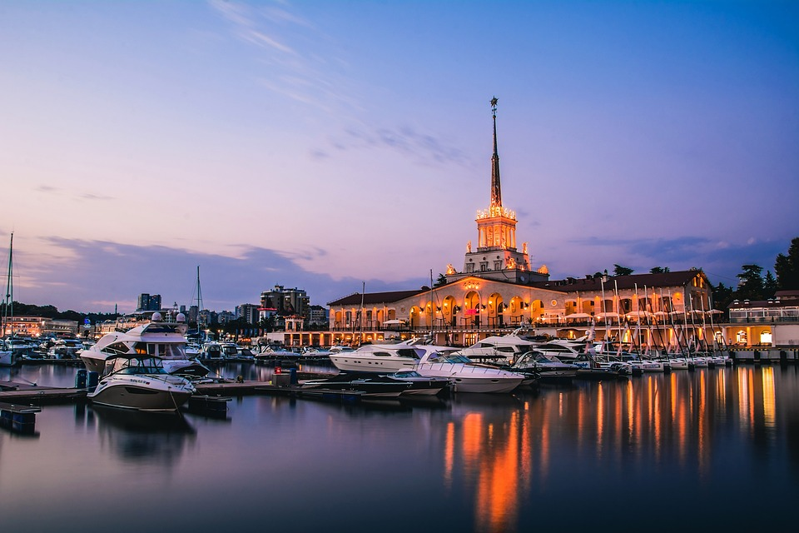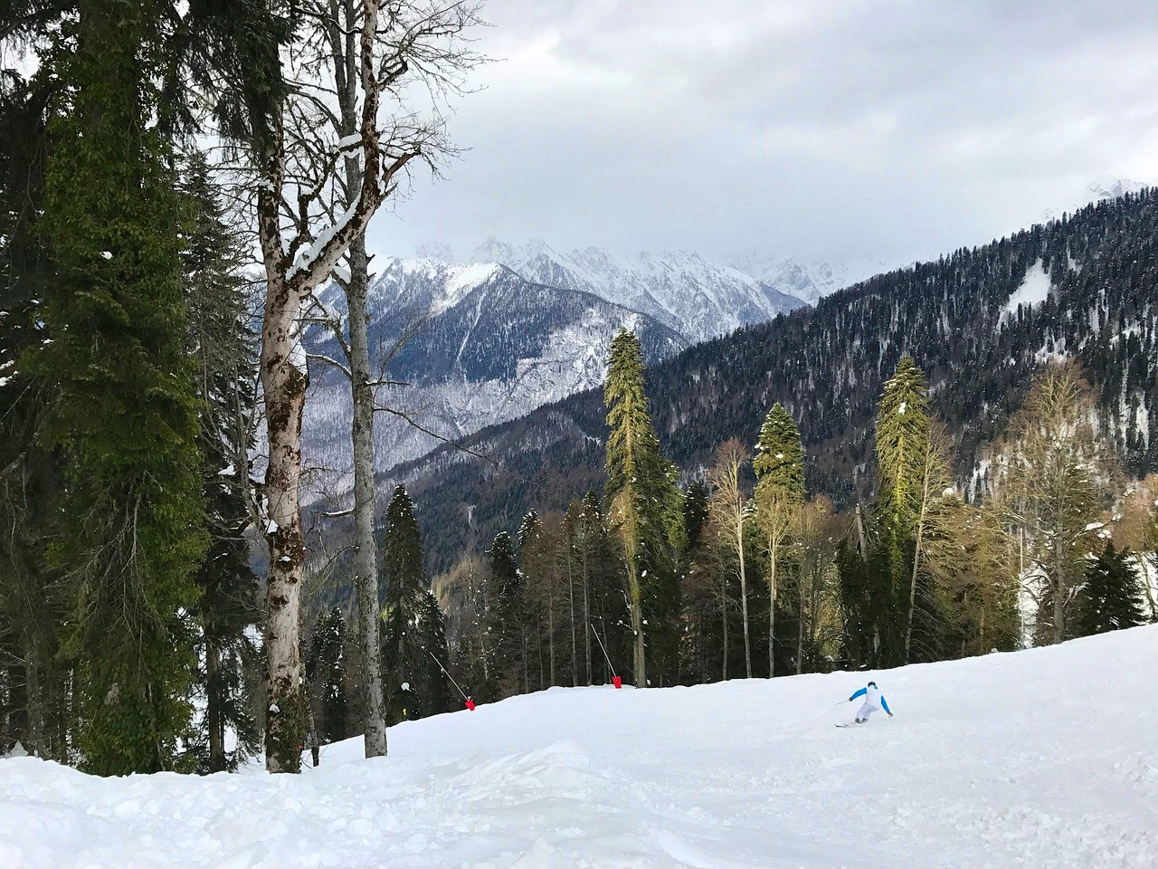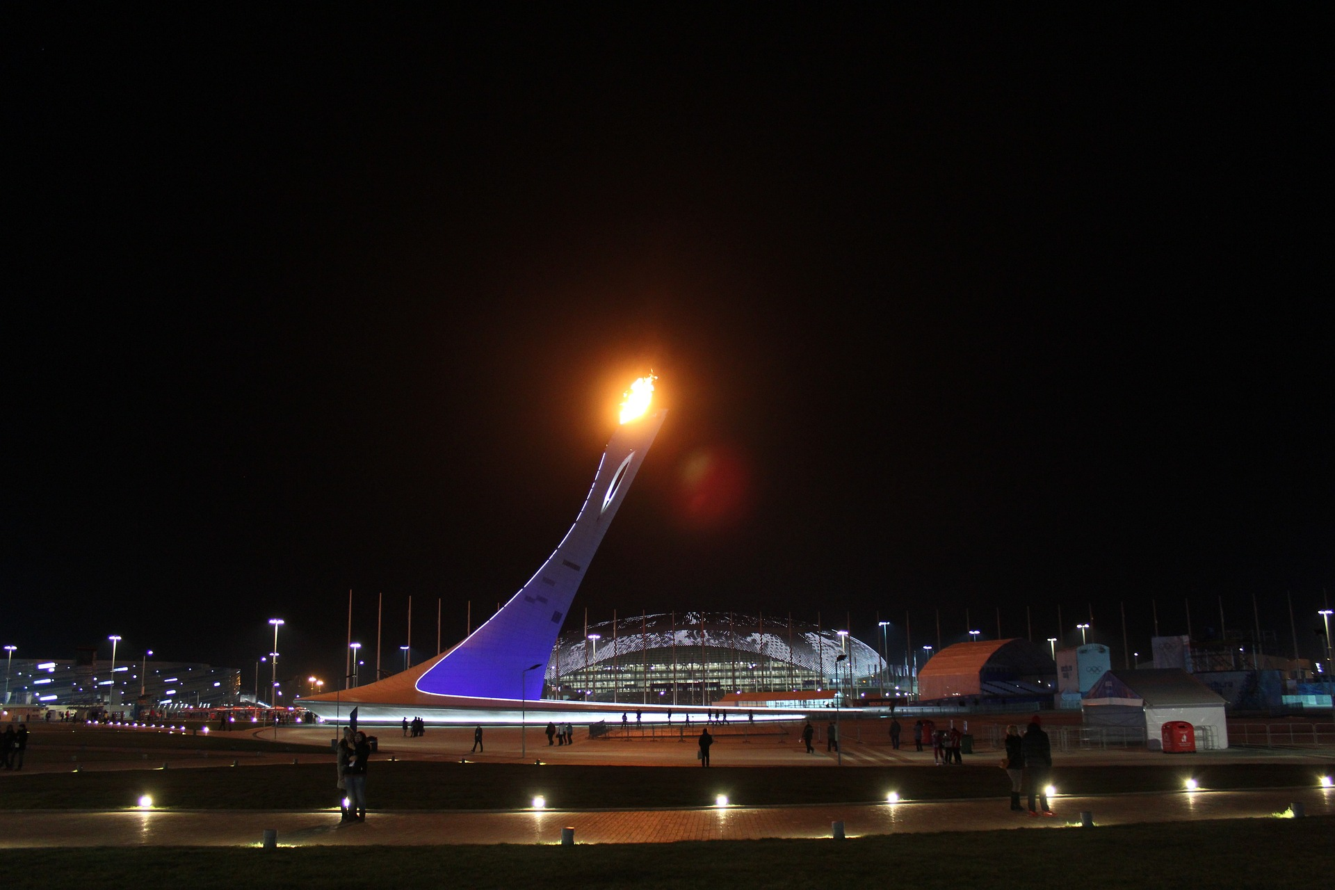

03.01. Выезд из Белгорода.

04.01. Прибытие в г. Сочи. Завтрак в кафе города – «шведский стол» за доп. плату - 500р.(оплата при покупке тура). Встреча с гидом.
9-00 Обзорная автобусно-пешеходная экскурсия по г. Сочи. Морской вокзал, Приморская набережная, самый старый действующий маяк юга России, места сьемок культовых советских комедий, первый санаторий Сочи, Сочи сталинский, Зимний театр, Художественный музей.
Обед по желанию за доп. плату – от 250 р.
Посещение Сочинского парка «Ривьера», «Олимпийского парка» в Адлере: прогулка по парку на электрокарах(вкл. в стоимость), свободное время в парках, фотозоны.
Заселение в отель около 18-00.

05.01. Завтрак в кафе г. Сочи. 11-00 Автобусно-пешеходная экскурсия с посещением Роза Хутор, источника с Нарзаном или Чвижепсинского минерального источника. Переезд по старой Краснополянской дороге к источнику с Нарзаном, или Чвижепсинский минеральный источник. В переводе с абадзинского языка слово «нарзан» означает богатырская вода. И действительно, эта природная вода обладает массой полезных свойств, помогает зарядиться бодростью и оздоровиться. Есть возможность набрать воды с собой. Берем с собой пластиковую тару, есть возможность купить тару на месте.
Обед на Красной Поляне по желанию за доп. плату –от 500р. в красивейшем уголке природы, у горного озера на территории бывшего форелевого хозяйства. Также здесь мы дегустируем горный мед, местные вина, варенье.
Переезд на горный курорт Роза Хутор, свободное время на курорте. Катание на канатной дороге, с подъемом на высоту 2320 м. над уровнем моря на горнолыжный курорт Роза Пик, посещение Олимпийской деревни.
Катание на канатной дороге за доп. плату: взрослый – 1950р., дети 7-14 и взрослые старше 60 – 1560р.
Возвращение в отель после 19-00.

06.01. Завтрак в кафе г. Сочи. Свободный день. По желанию за доп. плату Автобусно-пешеходная экскурсия в Абхазию – 2000 р. 06-00 Ранний выезд из отеля, переход границы. Переезд к Риценскому Национальному реликтовому парку, посещение озера Рица. Национальный парк занимает площадь примерно 39.000 га. Юпшарский каньон.
Обед по желанию за доп. плату - от 500р.

07.01. Выселение из отеля. Завтрак в кафе г. Сочи. 10-00 Автобусно-пешеходная экскурсия «33 водопада + Адыгейская свадьба». Посадка на военные вездеходы, Газ 66 и Урал. Переправа на водопады, по реке Шахе. Время в пути 15 мин, в одну сторону к Ущелью Джегош. Обзор водопадной группы «33 водопада» в самшитовом лесу (1,5 часа).
Концерт «Адыгейская свадьба» (проходит в закрытом помещении) - этнографическая экскурсия познакомит с обычаями и легендами Кавказских народов. (1,5 часа).
Обед включен в стоимость. Есть возможность дозаказать по меню!
Отправление в Белгород.

08.01. Возвращение в Белгород.

Стоимость: при размещении в 2-х, 3-х мест. станд. с балконом – 14 200 р.,
в 3-х мест. станд. без балкона - 13 700 р.
В стоимость входит: проезд автобусом, экскурсионная программа, включая входные билеты, услуги экскурсовода, проживание 3н. в отеле, находящемся в г.Сочи, в 2-х, 3-х местных номерах с удобствами, питание: 3 завтрака в кафе г. Сочи(«шведский стол»), 1 обед на «Адыгейской свадьбе», сопровождение.
Хочешь классно отдохнуть - отправляйся с нами в путь!!!

